高维解构：分布式多智能体异步认知演化系统架构审视与重构推演

架构本体论：从线性黑板到复杂自适应系统的跃迁
当前构建的“个人认知增强中枢（Cognitive Blackboard）”在物理架构上已初步具备了经典“黑板系统（Blackboard System）”的雏形。黑板架构的本质优势在于其能够处理高度非结构化、条件逻辑复杂的突现性问题，通过去中心化的方式让各专业节点（Knowledge Sources）基于全局状态伺机干预（Opportunistic Activation），这与大型语言模型（LLM）的特性高度契合¹。实验数据表明，在复杂任务中，黑板架构相较于传统的检索增强生成（RAG）或主从（Master-Slave）多智能体范式，能实现13%至57%的端到端任务成功率提升，尤其在数据湖规模扩大的情况下，其相对主从架构的优势可扩大至211%³。
然而，以纯粹理性的工程视角审视目前的最小可行性产品（MVP），其依赖人类作为“主控节点（Conductor）”进行手工或半自动的路由调度，且微观对抗节点（Challengers）与宏观收敛节点（Synthesizer）之间的交互缺乏严格的认识论约束。这使得系统在面对高深度的认知推演时，极易退化为一种“剧场效应”——看似热闹的异构模型激辩，实则在消耗大量算力的同时，陷入共识坍塌与逻辑循环。这种系统级缺陷不仅限制了认知演化的深度，更在生产环境中引入了不可控的算力成本与时间开销。
为了将该系统从一个依赖人类施救的极客实验，蜕变为具备深厚技术护城河的下一代主动式第二大脑，必须彻底剥离对大语言模型隐式推理的盲目信任。本研究将跳出传统大语言模型的问答范式，从角色工程学、演化度量衡以及系统脆弱性三个核心维度，对该分布式多智能体异步认知演化系统进行深度解构与推演。

命题 1：角色张力与共识坍塌（Role Engineering）
在多智能体系统（MAS）中，若让异构大模型以默认状态或简单的“反方”设定（如“悲观的技术黑客”或“苛刻的本土商业狙击手”）参与讨论，系统将面临物理法则般的限制：“能力饱和（Capability Saturation）”与“逢迎效应（Sycophancy）”⁵。执行轨迹分析揭示了这一机制：高效的单智能体轨迹通常遵循直接的执行路径，而多智能体协调则引入了分支、回溯和共识开销，这些开销在固定的计算预算下会使原本线性的推理链碎片化⁷。更严重的是，研究观察到随着协调轮次的增加，系统往往产生递减甚至负面的回报（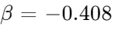），且智能体之间交换的可操作信息极其有限（信息增益微弱，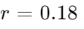）⁵。
为了在黑板中最大化“建设性的认知摩擦力（Constructive Cognitive Friction）”，必须摒弃仅仅停留在语气或立场表面的角色设定。真正高维的角色设定必须实现“功能性与逻辑性的硬解耦”⁸。参照 MAVEN（多智能体验证-阐述网络）架构以及 PRISM（多智能体推理增益分解）框架⁶，多智能体推理的性能增益可严格分解为三个独立的维度：探索（搜索更广阔的解空间）、信息（获得高保真反馈）和聚合（更有效地综合提案）⁶。基于这一理论框架，系统中最不可或缺的三个极端AI角色设定应当进行如下重构：

核心极端 AI 角色设定 | 理论来源与归属维度 | 职责定义与认识论目标 | 运行机制与干预逻辑 | 核心系统价值
本体论解构者  (The Epistemic Skeptic) | MAVEN 框架  (逻辑防御与事实解耦)⁸ | 该角色绝对不提供任何建设性意见或替代方案。其唯一职责是对“黑板”上的现有推演进行“认识论级别的拆解”，精准剥离支撑结论的隐含假设。 | 当 Synthesizer 输出结构化梳理后，该角色利用形式逻辑，寻找由于大模型内部潜在分布导致的“幻觉嵌套”。它关注：当前方案的成立建立在哪些未经证实的前提之上？若移除某个关键假设，逻辑链条会在何处断裂？ | 打破大模型普遍存在的“过度自信”与“逢迎人类主控节点倾向”⁶。通过强制逻辑解耦，防止系统在错误的底层事实上建立宏大的高层共识。
语义熵最大化者  (The Entropy Maximizer) | PRISM 框架  (探索增益 / 多样化候选生成)⁶ | 完全无视当前的讨论主轴与收敛趋势，强制引入正交视角（Orthogonal Perspectives）。其目标是最大化系统的发散性与不确定性，追求方案的“低概率与高信息量”。 | 当系统内的信息流趋于同质化（同质化系统会导致行为冗余和信息覆盖有限¹¹）时，该角色被唤醒并触发外勤节点（Scouts）进行长尾数据或跨学科概念的抓取，强制扩大解空间。 | 对抗黑板系统中固有的局部最优解陷阱。异构系统的优势在于通过多样化配置提供互补的信息覆盖面¹¹。强制防范系统过早收敛（Premature Convergence）¹²。
物理边界收敛裁决者  (The Grounding Executioner) | PRISM 框架  (信息增益与聚合增益)⁶ | 将高维度的抽象讨论强行拖拽至物理现实与资源约束的泥潭中。该角色是对抗“模型幻觉”与“夸夸其谈”的终极防线，负责执行闭环验证（Closed-loop Validation）。 | 不同于常规的总结者，该角色会对黑板上的最优解进行极端条件下的压力测试。质询诸如：“如果要将此想法落地，前24小时的资源瓶颈是什么？”、“在极度缺乏算力的情况下，该方案的最小可用状态是什么？” | 实现多智能体增益中的“信息获取（基于接地的反馈）”与“聚合增益（迭代综合）”⁶。确保认知黑板上的产出具备严格的工程可执行性。
这种基于功能解耦的角色工程设计，超越了传统的角色扮演。在传统设计中，所谓的“反方”往往只是在生成相悖的观点，其本质仍在使用与“正方”相同的隐式内部状态进行推理。而上述三个角色分别锚定了认知演化的三个关键阻力点：前提谬误（由本体论解构者处理）、视野狭隘（由语义熵最大化者处理）和执行悬空（由物理边界收敛裁决者处理）。只有在这种极端撕裂的张力下，黑板上的信息才能经受住真正的进化淘汰。

命题 2：“进化”的度量衡与收敛机制（Evolution Metrics）
在“人类直觉注入 -> 异构 AI 激辩 -> 黑板信息更新 -> 人类仲裁”的异步循环中，最隐蔽且最致命的灾难并非得出错误的结论，而是系统陷入“停滞螺旋（Stagnation Spirals）”与“循环论证（Circular Reasoning）”¹³。现代多智能体系统频繁遭遇此类静默失败：智能体可能不断调用具有相同或几乎相同参数的工具，使得整个系统停滞不前；或者大语言模型在循环中产生相同的推理步骤，不断堆砌上下文并消耗大量 Token，却未向目标推进分毫¹³。
依靠人类指挥官的直觉来判断“探讨是否达到最优解”是极度低效且不可扩展的。在生产级应用中，每一轮 API 调用都伴随着直接的财务成本¹⁴。系统必须建立客观的、基于严密数学度量（而非模型自身生成的文字评估）的“进化”标尺。综合前沿认知科学与多智能体系统演化理论，成熟度与收敛的客观度量衡应建立在以下三个维度的强耦合之上：

1. 宏观标尺：语义熵（Semantic Entropy）的动态监测
传统的 Token 级熵值仅衡量大语言模型在词汇选择上的不确定性，而“语义熵”旨在测量模型预测输出在“意义”层面的不确定性与分歧度¹⁵。语义熵的计算需要创建一个查询，让模型通过采样生成多个输出，随后将每个输出嵌入到语义向量空间中，从而找到这些样本的语义聚类并计算频率概率¹⁵。
- 发散探索期：当系统引入新话题或“语义熵最大化者”发力时，通过对不同微观对抗节点的输出进行采样并映射到语义向量空间中，系统应期望观测到极高的语义熵。这种高水平的语义多样性是认知科学原则中“发散性思维”的量化体现，标志着新颖想法的产生和系统探索增益的扩大⁶。
- 收敛稳态期：随着辩论的深入和“物理边界收敛裁决者”的介入，如果各节点在不丢失逻辑严密性的前提下，其生成的语义聚类开始高度重合，语义熵将随之急剧下降。低语义熵不仅意味着系统正在达成共识，更是该方案具备强抗幻觉能力（高确定性与高可靠性）的量化体现¹⁵。
- 动态触发机制：当黑板整体的语义熵在连续数个异步轮次中低于特定阈值（且非死锁导致），系统便可捕捉到“认知成熟度趋近饱和”的早期终止信号。

2. 微观标尺：信息增益（Information Gain）的衰减斜率
认知演化的核心价值不在于智能体之间对话的字数累积，而在于每次迭代带来的净增量知识。
- 测量机制：在多智能体推理中，信息增益通常通过基于证据的交叉评估获得⁹。参考贝叶斯优化（Bayesian Optimization）中的信息增益计算框架（如 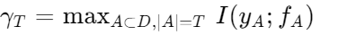）¹²，系统需要对黑板上每次新增的论点进行跨文档的相似度对比。如果连续两个或多个轮次的激辩，虽然字面表达和修辞方式不同，但引入的“可操作信息（Actionable Information）”极弱，则表明智能体交流开始出现冗余⁷。
- 衰减斜率判定：系统通过宏观收敛节点（Synthesizer）计算每轮写入黑板的文本相对于全局上下文信息增益的导数。当增益曲线出现明显的“长尾平缓（Flattening）”现象，甚至逼近于零时，这表明该议题的探讨已触及当前异构模型组合的能力天花板以及外勤数据（Data Lake）的边界。

3. 执行域标尺：状态机异常探测（State Machine Anomaly Detection）
针对前述的“循环论证”和“停滞螺旋”现象¹³，系统必须在智能体推理回路之外，引入一个纯粹的确定性机制来进行异常捕获。
- 隐状态与工具调用监控：最新研究通过对模型循环机制的深度分析表明，可以基于模型在重复期间的内部隐藏状态（Hidden States）制定早期预测策略，有效预测多种模型中循环的形成¹⁸。在工程实现上，系统必须记录每个节点的工具调用历史和输入参数矩阵。如果检测到微观对抗节点在过去连续的迭代中，提取了高度重叠的黑板上下文并输出了相似的反驳模式，或者外勤节点（Scouts）重复抓取同一类型的无效网页，状态机将立即标记为死锁。
- 客观仲裁机制：单纯的异常检测是不够的，因为即使检测器（Observer）发现系统陷入循环，仍然需要有逻辑来决定下一步行动¹⁹。一旦状态机发出死锁警报，系统必须剥夺大语言模型的路由决策权，直接执行硬中断（Hard Stop）。
综合上述三个标尺，系统不再需要依赖人类主理人的直觉。当且仅当满足以下联合条件时，系统判定探讨已达最优解：（1）信息增益连续 N 轮逼近于零（衰减斜率平缓）；且（2）全局语义熵低于预设的收敛阈值（具备高确定性）；且（3）底层状态机未检测到任何循环论证或重复调用异常。 此时，系统应当自动冻结该文档区域，生成最终的结构化决议，并正式从“认知演化”阶段流转至“现实执行”阶段。

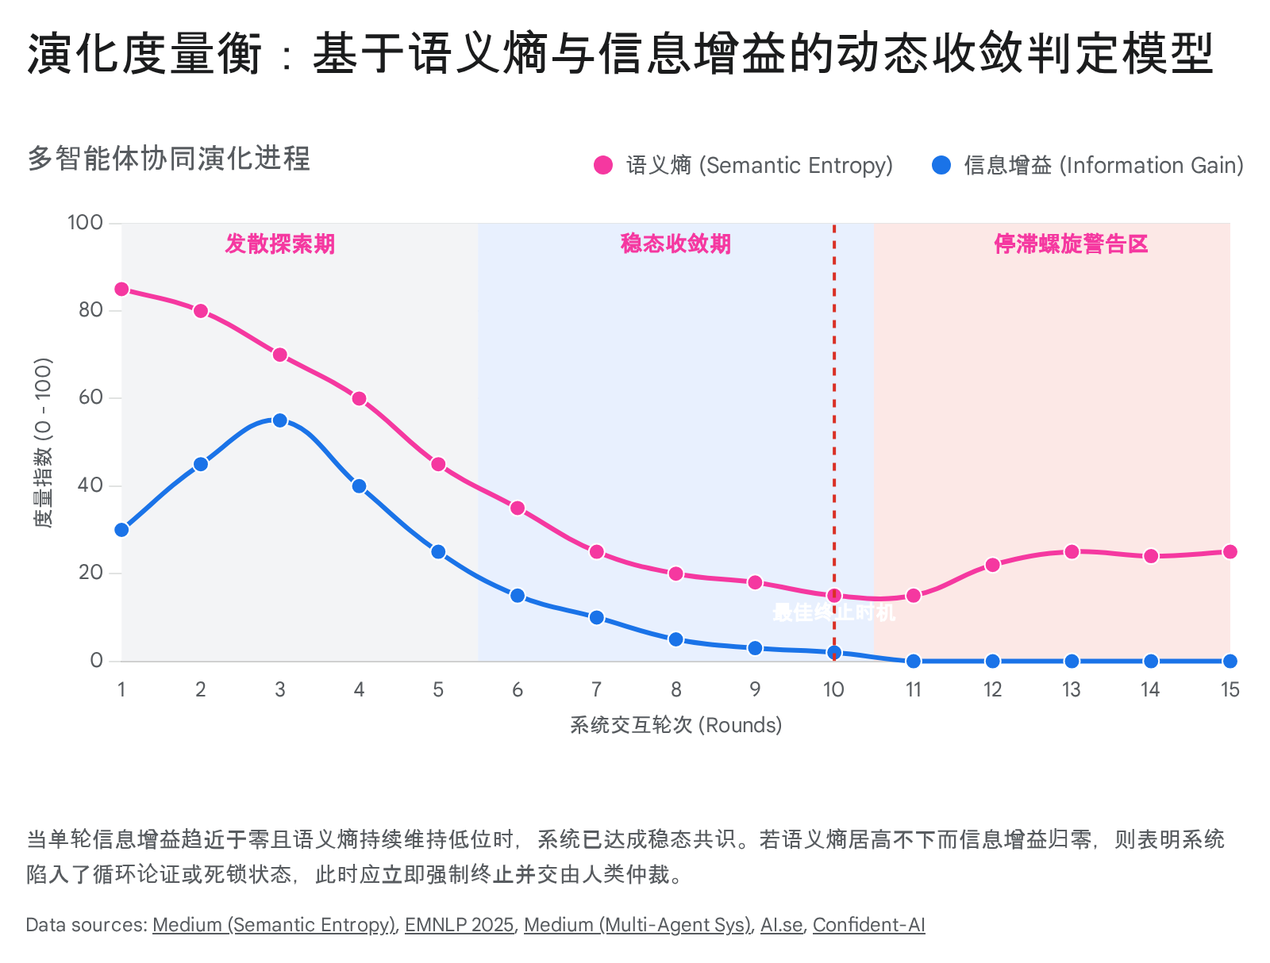

命题 3：从极客实验到下一代产品的技术断层（Vulnerabilities）
当前利用 Google Drive 作为黑板、人类进行路由调度、以及依靠各种脚本工具拼凑起来的 MVP，在概念验证阶段极具启发性。但若从纯粹的软件工程、系统架构设计以及产品化演进视角进行冷酷剖析，该系统建立在一个极其脆弱的地基之上。以下是阻碍该实验转化为可规模化生产的自动化“主动式第二大脑产品”的核心脆弱点分析及其高维重构路径。

核心脆弱点 1：基于黑板全量读写的“上下文污染”与“记忆膨胀”
目前的物理架构赋予了宏观收敛节点（Gemini）对 Google Drive 的原生读取权限，并依赖黑板作为唯一事实源。在理想的黑板架构中，这种共享内存设计能够移除单个智能体内部死板的记忆模块，从而减少所有智能体的提示词总长度并允许更多的讨论回合²。然而，在实际运行中，如果缺乏精细的访问控制和信息掩码机制，这将演变为一场灾难。
随着讨论的不断深入，黑板中将不可避免地堆积大量的中间推演假设、被验证为伪的论点、长篇大论的废话以及模型产生的微小幻觉碎片。当微观对抗节点（如 DeepSeek、Qwen）每次被唤醒并阅读这些非结构化的全量历史文本时，模型幻觉将发生严重的“嵌套叠加（Nested Hallucinations）”。后发节点极易将前发节点在发散期生成的“低置信度猜想”作为“既定客观事实”进行吸收和二次推演。这种认知污染在系统中呈指数级扩散，最终导致宏观收敛节点输出一份看似逻辑自洽，实则地基完全崩塌的冗长报告。系统极度缺乏针对黑板内容的“垃圾回收（Garbage Collection）”和“信息分级”机制。

核心脆弱点 2：“胖智能体，瘦平台”导致的调度过载与不可靠执行
当前系统中过度依赖“人类直觉注入”与“手工/半自动路由调度”。这反映了一种典型的“胖智能体（Fat Agent）”设计思路——试图让大语言模型本身承担判断上下文、决定何时发言、选择何种工具的庞大职责，而承载这些智能体的“平台（Platform）”却极度薄弱。
这种架构不仅导致了人类主控节点的精力调度严重过载，使得系统根本无法实现真正的“异步自治”，更在工程上表现出极端的不可靠性。在生产规模下，将工作流的控制权交由大语言模型去每一步进行推理，而不是预先规划好流程，会带来巨大的财务成本和延迟¹⁴。系统缺乏“确定性的编排（Deterministic Orchestration）”。在复杂应用中，单纯依靠一个大语言模型的“黄金提示词（Golden Prompt）”是不够的；专业化分工永远胜过庞大的提示词堆砌²⁰。

高维重构与核心壁垒：构建真正的“主动式第二大脑”
若要将此极客实验沉淀为一个具备深厚护城河、能够真正替代人类进行认知繁重计算的产品，其核心壁垒绝对不在于接入了多少个最新的开源或闭源模型（底层大模型已日益商品化），也不在于预设了多么精妙的提示词工程。真正的系统壁垒建立在以下两个系统级架构重构之上：

第一层重构壁垒：转向“瘦智能体，胖平台”与确定性状态机编排
未来的架构必须实施系统权限的倒挂。具体而言，必须剥离智能体内部复杂的控制流、记忆管理和工具鉴权逻辑，将其降维为“无状态的、瞬态的工作节点（Stateless, Ephemeral Workers）”——其代码量应极其精简，且技能库仅在需要时进行实时加载（Just-in-Time）²²。
与之对应，所有的调度、循环控制、异常捕捉和流转逻辑，必须完全下沉到硬编码的平台编排引擎中。采用类似于 LangGraph 的架构，将整个认知演化过程定义为一个严格的“有限状态机（State Machine）”，其中节点代表具体的执行动作（Action），边（Edges）定义了包含循环在内的转换逻辑²¹。在工具使用方面，系统应采取“规划 -> 验证 -> 执行”的两阶段操作模式，将工具视为严格的契约而非随意的便利功能²⁰。
进一步地，在路由层面，可以引入类似于 MoMA（混合模型与智能体）的泛化路由框架。该框架能够基于对异构模型和智能体能力的深度特征分析，通过精确的意图识别和基于上下文感知状态机的高效选择策略，自动将黑板上的特定子任务（如代码验证、逻辑推演、外部检索）动态路由至成本效益最高的模型实例²³。这不仅能彻底将人类从繁琐的调度中解放出来，还从根本上解决了系统性死锁和成本失控的问题。

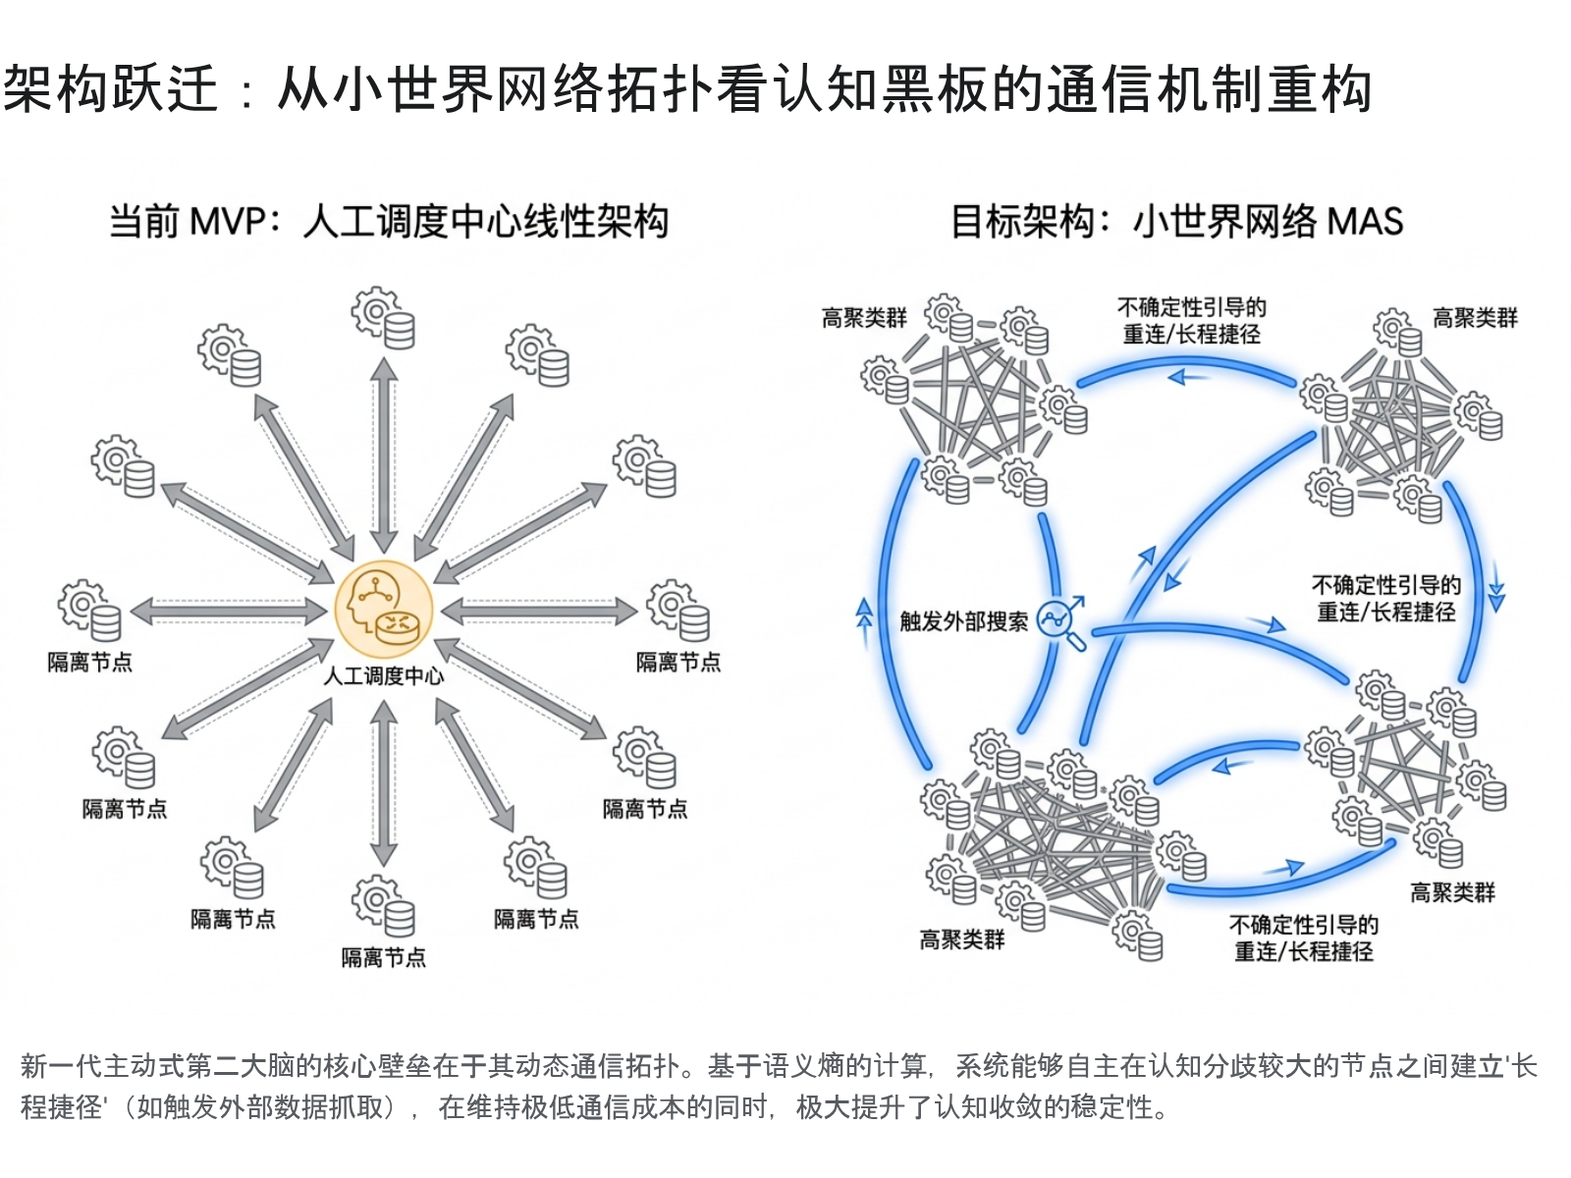

第二层重构壁垒：基于“小世界网络”的动态拓扑与不确定性引导重连
除了底层控制流的重构，多智能体之间的通信拓扑（Communication Topology）是决定系统智力上限的第一类设计选择²⁴。随着系统复杂度的提升，让所有智能体进行全连接通信（Fully Connected Graphs）会导致令牌成本呈几何级爆炸，而简单的稀疏环状结构又会导致信息传递极其迟缓²⁴。
最前沿的多智能体架构设计正在跨界引入神经科学与复杂网络中的“小世界网络（Small-World Networks）”先验²⁴。小世界网络在维持高度的局部聚类（Local Clustering，即某些节点的紧密辩论）的同时，能够实现长程的全局整合（Long-range Integration）²⁴。相关的计算模型显示，人工社会中社会关系的内生创建与破坏，网络结构的频繁重配置，会导致现实的小世界拓扑结构涌现，并极大地提升系统整体的协作意愿与产出效率²⁶。
在下一代架构中，系统应当赋予底层平台自主调整协作机制与网络拓扑的能力²。基于“不确定性引导的重连（Uncertainty-guided Rewiring）”机制，系统可持续监控局部讨论的语义熵等不确定性信号²⁴。一旦发现某个局部聚类（例如两个 Challenger 节点在黑板某个角落的激辩）的认知分歧无法消除，系统便会自动在这两个认识论上存在重大分歧的节点之间建立“长程捷径（Long-range Shortcuts）”，例如瞬间桥接至位于云端的外勤节点，或直接连接至宏观收敛节点²⁴。
这种局部紧密聚集、全局存在关键长程连接的拓扑结构，能够以近乎相同的准确率和令牌成本，大幅度稳定共识轨迹，并使得系统能够适应不同任务难度和智能体异构性²⁴。作为一种强大的归纳偏置（Inductive Biases），这种小世界拓扑能够自然地催生出涌现性的认知角色，彻底颠覆现有的线性交互模式²⁴。这将是任何仅仅依靠简单套壳或线性串联大模型的竞品所无法逾越的技术鸿沟。

终局推演：迈向可验证的显式推理机器
构建“认知黑板”的终极意义，绝非仅仅在数字空间中模拟一个充斥着各种性格大模型的嘈杂会议室。其核心愿景在于，通过机器独有的异步并行计算能力与不知疲倦的推演深度，彻底打破人类大脑在工作记忆（Working Memory）上的生物学极限。但若要安全、高效地实现这一宏大愿景，就必须以极其理性和批判的工程学视角，审视并重构当前系统中潜藏的脆弱地基。
该系统的最终重构形态，应当是一套具备“单步认知审计（In-Step Epistemic Auditing）”能力的复杂分布式引擎⁸。通过在角色工程上物理隔离逻辑防御与事实锚定，在演化机制上引入语义熵与信息增益作为精确的收敛刹车系统，并在底层架构上以确定性的有限状态机作为调度枢纽、以小世界网络拓扑作为通信骨架，该系统将能够从一个极度依赖人类直觉施救的“极客玩具”，真正蜕变进化为一个能够在高度不确定性的信息汪洋中，自主纠错、抗拒同质化、并最终提炼出高纯度可执行真理的“下一代异构认知中枢”。

Works cited
- all-agentic-architectures/07_blackboard.ipynb at main - GitHub, accessed on June 2, 2026, https://github.com/FareedKhan-dev/all-agentic-architectures/blob/main/07_blackboard.ipynb
- Exploring Advanced LLM Multi-Agent Systems Based on Blackboard Architecture - arXiv, accessed on June 2, 2026, https://arxiv.org/html/2507.01701v1
- LLM-based Multi-Agent Blackboard System for Information Discovery in Data Science - arXiv, accessed on June 2, 2026, https://arxiv.org/html/2510.01285v1
- LLM-based Multi-Agent Blackboard System for Information Discovery in Data Science, accessed on June 2, 2026, https://openreview.net/forum?id=egTQgf89Lm
- Towards a Science of Scaling Agent Systems - arXiv, accessed on June 2, 2026, https://arxiv.org/html/2512.08296v1
- PRISM: A Principled Framework for Multi-Agent Reasoning via Gain Decomposition - arXiv, accessed on June 2, 2026, https://arxiv.org/html/2602.08586v2
- Single-Agent vs Multi-Agent Systems: When Coordination Helps, Hurts, and Pays Off, accessed on June 2, 2026, https://medium.com/@mjgmario/single-agent-vs-multi-agent-systems-when-coordination-helps-hurts-and-pays-off-57735ee7916d
- MAVEN: Multi-Agent Verification-Elaboration Network with In-Step Epistemic Auditing - arXiv, accessed on June 2, 2026, https://arxiv.org/html/2605.07646v1
- PRISM: A Principled Framework for Multi-Agent Reasoning via Gain Decomposition - arXiv, accessed on June 2, 2026, https://arxiv.org/pdf/2602.08586
- Enhancing Multi-Agent Debate System Performance via Confidence Expression - arXiv, accessed on June 2, 2026, https://arxiv.org/html/2509.14034v1
- Understanding Agent Scaling in LLM-Based Multi-Agent Systems via Diversity - arXiv, accessed on June 2, 2026, https://arxiv.org/html/2602.03794v1
- A Practical Approach to Optimize Multi-Agent Systems - AI Sweden, accessed on June 2, 2026, https://www.ai.se/sites/default/files/2025-12/A%20Practical%20Approach%20to%20Optimize%20Multi-Agent%20Systems-v2.pdf
- Feature: AgentLoopDetectionMetric — detect infinite loops and cyclical tool-call patterns in agent traces · Issue #2643 · confident-ai/deepeval - GitHub, accessed on June 2, 2026, https://github.com/confident-ai/deepeval/issues/2643
- What Is the AI Agent Loop? The Core Architecture Behind Autonomous AI Systems, accessed on June 2, 2026, https://blogs.oracle.com/developers/what-is-the-ai-agent-loop-the-core-architecture-behind-autonomous-ai-systems
- Semantic Entropy in LLMs: A Foundation for Detecting Hallucinations and Enhancing Reliability | by MerveNur | Medium, accessed on June 2, 2026, https://medium.com/@mervenurakkilic/semantic-entropy-in-llms-a-foundation-for-detecting-hallucinations-and-enhancing-reliability-fa61d8b88946
- A Multi-Agent Approach to Estimating Black-Box Model Uncertainty - ACL Anthology, accessed on June 2, 2026, https://aclanthology.org/2025.findings-emnlp.660.pdf
- Automating Evaluation of Creativity in LLMs with Semantic Entropy and Efficient Multi-Agent Judge | OpenReview, accessed on June 2, 2026, https://openreview.net/forum?id=hocpzqMqB5
- Circular Reasoning: Understanding Self-Reinforcing Loops in Large Reasoning Models, accessed on June 2, 2026, https://arxiv.org/html/2601.05693v1
- A simple idea: separating a "Thinker" and "Observer" model to detect reasoning loops, accessed on June 2, 2026, https://discuss.huggingface.co/t/a-simple-idea-separating-a-thinker-and-observer-model-to-detect-reasoning-loops/174134
- Orchestrating AI Agents in Production: The Patterns That Actually Work - HatchWorks AI, accessed on June 2, 2026, https://hatchworks.com/blog/ai-agents/orchestrating-ai-agents/
- Beyond Chatbots: The Rise of Autonomous AI Agent Orchestration - DEV Community, accessed on June 2, 2026, https://dev.to/jubayerhossainbook/mastering-autonomous-ai-agent-orchestration-a-developer-guide-3cc7
- Deterministic AI Orchestration: A Platform Architecture for Autonomous Development, accessed on June 2, 2026, https://www.praetorian.com/blog/deterministic-ai-orchestration-a-platform-architecture-for-autonomous-development/
- [2509.07571] Towards Generalized Routing: Model and Agent Orchestration for Adaptive and Efficient Inference - arXiv, accessed on June 2, 2026, https://arxiv.org/abs/2509.07571
- Rethinking Multi-Agent Intelligence Through the Lens of Small-World Networks - arXiv, accessed on June 2, 2026, https://arxiv.org/html/2512.18094v1
- Rethinking Multi-Agent Intelligence Through the Lens of Small-World Networks - arXiv, accessed on June 2, 2026, https://arxiv.org/abs/2512.18094
- Emergence of Small-World Networks in an Overlapping-Generations Model of Social Dynamics, Trust and Economic Performance - JASSS, accessed on June 2, 2026, https://www.jasss.org/23/2/8.html
- Rethinking Multi-Agent Intelligence Through the Lens of Small-World Networks, accessed on June 2, 2026, https://www.researchgate.net/publication/398978874_Rethinking_Multi-Agent_Intelligence_Through_the_Lens_of_Small-World_Networks

